Глоссарий
учебной практики
1 курса факультета Миф
«Волгоградского государственного социально – педагогического университета»

Информатика, как наука.

Информация.

Количество информации.

Система счисления.

Представление чисел в памяти ЭВМ.

Логические элементы ЭВМ.

Алгоритм.

Вероятность.

Статистика.

Информатика, как наука.

Информатика - как наука рассматривает вопросы, связанные с поиском,сбором,хранением,преобразованием и использованием информации в различных сферах человеческой деятельности.
Понятие информатики охватывает области,связанные с разработкой, созданием, использованием и материальнотехническим обслуживанием систем обработки информации, включая машины, оборудование, математическое обеспечение, организационные аспекты,а так же комплекс промышленного, коммерческого, административного и социального воздействия.
Информатика как единство науки и технологии.
Информатика получает широкое применение не только как наука,а в большей степени,как прикладной инструмент.Объектом приложения информатики становятся различные науки сферы человеческой деятельности. Информатика становятся источником новых информационных технологий.
Структура:
Теоретическая инф-ка (включает ряд математических разделов);
Вычислительная техника ( разрабатывает общий принцип построения вычислительных систем);
Программирование (включает деятельность, связанную с разработкой системного программного обеспечения и создание прикладного программного обеспечения);
Информационные системы (решает вопрсы по анализу потоков информации в различных системах,их оптимизации, структурировании, принципах хранения и поиска информации);
Исскуственный интелект (область информации, пересекающаяся с психологией, лингвистикой, физиологией и другими науками);
Прикладная информатика ( объединяет конкретные применения информатики в тех или иных областях жизни человека, науки или производства);
Естественная информатика ( естественно-научное направление, изучающее процессы обработки информации в природе мозге и человеческом сообществе).

Вернуться к списку терминов

Информация.
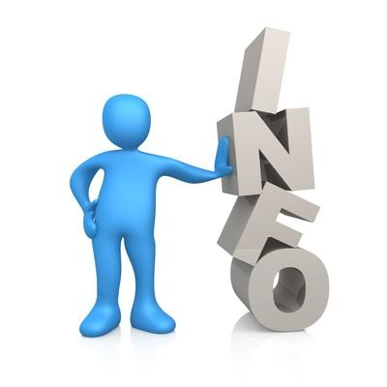Понятие информации является базовым для информатики .В бытовом понятии, термин «информация» Ассоциируется со сведениями, данными, знаками. Информация передается в виде сообщений, определяющих форму и представление передаваемой информации.
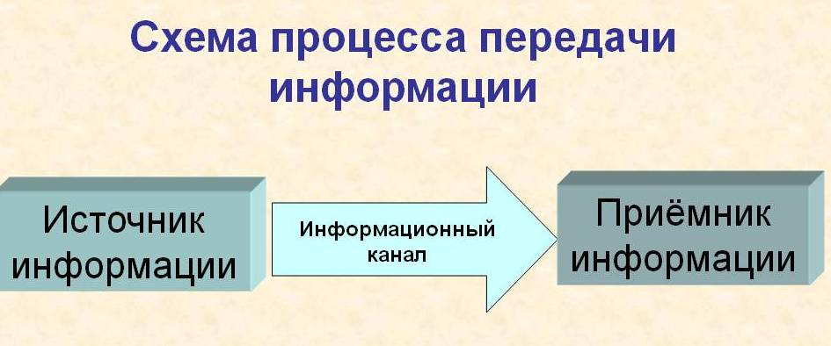
Свойства информации:
- Семантика – свойство, определяющее смысл информации, как соответствия сигнала реальному миру;
- Синтаксис – свойство, определяющее способ представления информации на носителе;
- Программатика – свойство, определяющее влияние информации на получателя;
Виды информации:
- Дискретная информация – если параметр сигнала принимает последовательное во времени конечное число значений;
- Непрерывная информация – источник выбрасывает непрерывное сообщение.

Вернуться к списку терминов

Количество информации.
Количество информации - количество кодируемых, передаваемых или хранимых символов.
Бит и байт, являются единицами измерениями количества информации.
Бит :
- двоичный знак двоичной СС {0,1};
- минимальная единица измерения количества информации.
Байт:
- восьмиразрядный двоичный код, с помощью которого можно представить один символ;
- единица измерения количества информации в системе СИ.

Вернуться к списку терминов

Системы счисления.
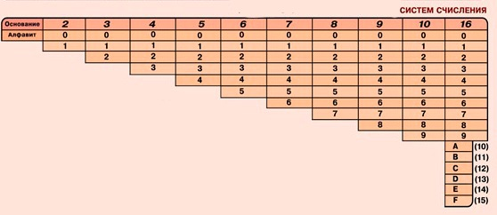Система счисления – принятый способ записей чисел и сопоставления этим записям реальных значений. Все системы счисления делятся на позиционные и непозиционные.
Позиционная СС - система счисления, в которой значение каждого числового знака в записи числа зависит от его позиции. В позиционной СС число может быть представлено в виде суммы произведений коэффициентовна степени основания СС.
Непозиционная система счисления - система счисления, в которой для обозначения чисел вводятся специальные знаки, количественное значение которых всегда одинаково и не зависит от их места в записи числа.

Вернуться к списку терминов

Представление чисел в памяти ЭВМ.

При проектировании ЭВМ, создании инструментального и прикладного программного обеспечения разработчикам приходится решать вопрос о представлении в ЭВМ числовых данных. Для решения большинства прикладных задач обычно достаточно использовать целые и вещественные числа. Запись целочисленных данных в запоминающем устройстве ЭВМ не представляет затруднений: число переводится в двоичную систему и записывается в прямом коде. Диапазон представляемых чисел в этом случае ограничивается количеством выделенных для записи разрядов. Для вещественных данных обычно используются две формы записи: число с фиксированной точкой (ЧФТ) и число с плавающей точкой (ЧПТ).
Память ЭВМ построена из запоминающих элементов, обладающих двумя устойчивыми состояниями, одно из которых соответствует нулю, а другое - единице. Таким физическим элементом представляется в памяти ЭВМ каждый разряд двоичного числа (бит). Совокупность определенного количества эти элементов служит для представление многоразрядных двоичных чисел и составляет разрядную сеткуЭВМ.
Каждая группа из 8-ми запоминающих элементов (байт) пронумерована. Номер байта называется его адресом. Определенное число последовательно расположенных байт называется словом. Для разных ЭВМ длина слова различна - два, четыре или восемь байт. (Мне думается, что это зависит от разрядности процессора).

Вернуться к списку терминов

Логические элементы ЭВМ.
Логический элемент «И»
На входы А и В логического элемента последовательно подаются четыре пары сигналов различных значений, на выходе получается последовательность из четырех сигналов, значения которых определяются в соответствии с таблицей истинности операции логического умножения. |  | 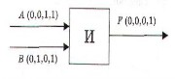
Логический элемент «ИЛИ»
На входы А и В логического элемента последовательно подаются четыре пары сигналов различных значений, на выходе получается последовательность из четырех сигналов, значения которых определяются в соответствии с таблицей истинности операции логического сложения |  | 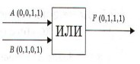
Логический элемент «НЕ»
На вход А логического элемента последовательно подаются два сигнала, на выходе получается последовательность из двух сигналов, значения которых определяются в соответствии с таблицей истинности логической инверсии. |  | 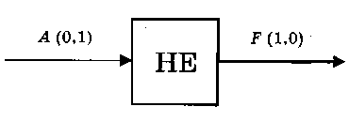
Элемент памяти «триггер»
Триггер — элемент оперативной памяти компьютера, способный запомнить и сохранить один бит информации. Триггер был изобретен в 1918 г. М.А. Бонч-Бруевичем, руководителем Нижегородской лаборатории связи.  Триггер имеет два устойчивых состояния, в которые он поочередно переходит под воздействием входных сигналов при записи информации. |  | 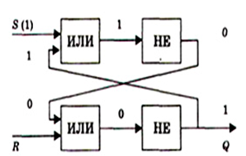
Существует множество типов триггеров. Один из них, RS-триггер, построен на двух элементах ИЛИ-НЕ. Результаты работы триггера занесены в таблицу:
Вход S | Вход R | Вход Q | ВходP
1 | 0 | 1 | 0
0 | 0 | 1 | 0
0 | 1 | 0 | 1
0 | 0 | 0 | 1
Вход R называют входом установки триггера в нулевое состояние, а вход S — в единичное. Триггер имеет два выхода: Q — прямой выход, Р — инверсный.
Триггер — элемент оперативной памяти компьютера, способный запомнить и сохранить один бит информации.

http://www.about.sch1451.edusite.ru/p63aa1.html

Вернуться к списку терминов

Алгоритм.
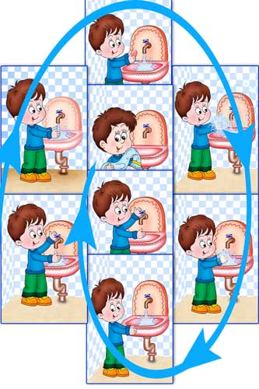Существует 2 подхода к понятию алгоритма:
- Кибернитический (не требует тонких математических построений);
- Объемный (при практической работе с компьютером).
Под алгоритмом понимали правила выполнения 4-х арифметических действий над многозначными числами.
Алгоритм – понятное и точное предписание исполнителю совершить последовательность действий направленных на достижения поставленной цели.
Виды алгоритмов:
- Алгоритмы по обстановке;
- Алгоритмы работы с величинами – числовыми, символьными, логическими;
- Графическое представление алгоритма.
Свойства алгоритма:
Свойство алгоритма – набор свойств, отличающих алгоритм от любых предписаний и обеспечивающий его автоматическое выполнение.
Основные свойства:
- Понятность – содержание предписания о выполнении того действия или проверки свойств объекта, которые входят в систему команд исполнителя;
- Дискретность – выполнения команд алгоритма последовательно с точной фиксацией моментов окончания одной команды и начала выполнения следующей;
- Определенность – точные сведения о том, что после выполнения каждой очередной команды завершено выполнение алгоритма либо каждая следующая команда должна выполняться;
- Результативность – указывает завершение решения задачи после выполнения алгоритма либо вывод о невозможности продолжения решения на какой-либо из причин;
- Массивность – применение алгоритма к любой конкретной формулировке задачи для решения, которое он разработал.

Вернуться к списку терминов

Вероятность.
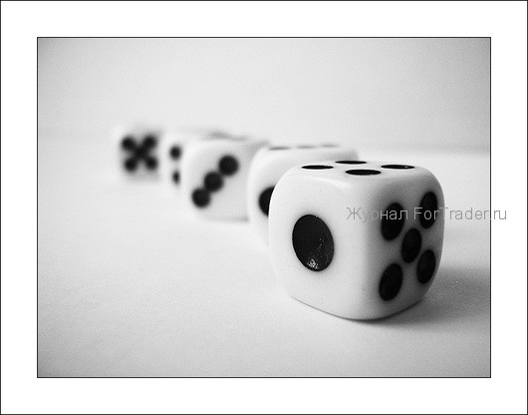Из закона природы или общественного развития может быть выражен в конечном виде в форме описания характера или структуры взаимосвязей между изучаемыми явлениями или показателями. Если эти зависимости случайны по своей природе, т.е позволяют установить вероятностные соотношения между изучаемыми событиями А и B, а именно соотношения вида из факта наступления события B. Случайные события могут быть описаны с использованием понятия «вероятность». Соотношения теории вероятностей позволяют найти (вычислить) вероятности как одиночных случайных событий, так и сложных опытов, объединяющих несколько независимых или связанных между собой событий. То, что событие случайно, означает отсутствие полной уверенности в его наступлении, что, в свою очередь, создаёт
неопределенность в исходах опытов, связанных с данным событием. Безусловно, степень неопределенности различна для разных ситуаций.

Вернуться к списку терминов

Статистика.
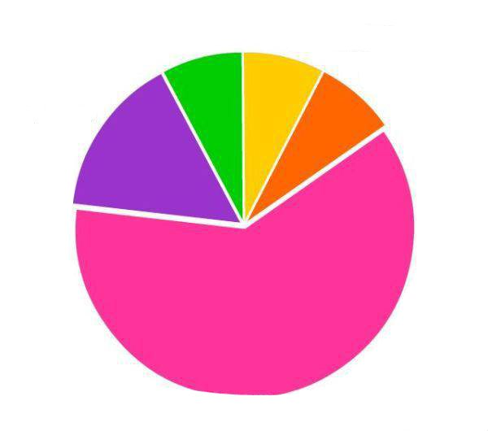Зависимости выявляются на основе статистического наблюдения за анализируемыми событиями, осуществляемого по выборке из интересующих нас генеральной совокупности. Тогда мы оказываемся в рамках проблемы статистического исследования зависимости.
Методы статистического исследования случайной зависимости составляют содержание отдельных частей многомерного статистического анализа, который можно рассматривать как раздел математической статистики, посвященной построению оптимальных планов сбора, систематизации и обработки статистики данных направленных в первую очередь на выявления характера и структуры взаимосвязей между компонентами, интересуемого многомерного признака и предназначенных для получения научных и практических выводов.

Вернуться к списку терминов

